Кедровая бочка.

Кедр издавна является символом здоровья и долголетия. Кедровая бочка – это уникальное изобретение, которое сочетает в себе живительную силу бани и целительную силу кедра.

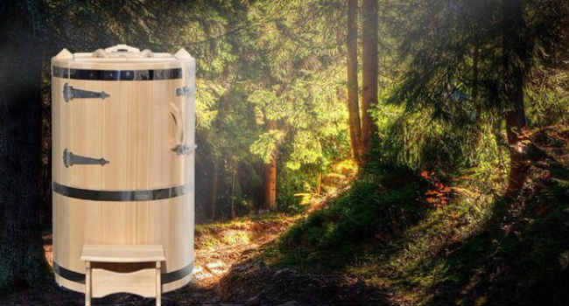

Кедровая бочка может принести много пользы для организма. Фитобочка из кедра является отличной процедурой, которая может применяться для лечения многих заболеваний.
Она полезна для регулярного очищения организма от накопившихся шлаков и токсинов, что служит хорошим средством предупреждения многих заболеваний.

Кедровая бочка – что это такое?

В фитобочке можно выставить любую температуру, комфортную для Вас. Процедура легко переносится. Пар в бочке распределяется равномерно, при этом нет большой нагрузки на сосуды головного мозга и дыхательную систему.
Изготавливают бочки из натурального кедра, и он оказывает самое благоприятное действие на все органы и системы. К тому же, в парогенератор добавляются различные эфирные масла и сборы трав.
Устроена кедровая бочка просто: это закрытая круглая или овальная кабина, полностью закрывающая ваше тело. Голова при этом находится вне бочки. Есть дверь и удобное сиденье.

Кедровая бочка – показания к применению:
- Заболевание функций нервной системы.
- Сердечно — сосудистые заболевания.
- Нарушение обменных процессов, заболевание эндокринной системы.
- Заболевания мочеполовой системы.
- Сниженный иммунитет, профилактика простудных заболеваний.
- Болезни опорно — двигательного аппарата.
- Ожирение и лишний вес, целлюлит.
- Как профилактика преждевременного старения.
Хроническая усталость, депрессия, регулярные стрессы.

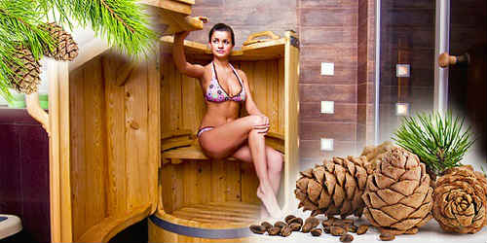

Кедровая бочка оказывает положительный эффект при таких заболеваниях, как:
Аритмия;
Тахикардия;
Брадикардия;
Гипертония и гипотония;
Облитерирующий эндартериит;
Атеросклероз.
Процедуры в кедровой бочке могут существенно улучшить состояние больного после перенесенного инсульта и инфаркта. Проходит курс лечения нужно после консультации с лечащим врачом и не ранее, чем через 6 месяцев после перенесенного заболевания .
С помощью фитобочки можно лечить такие заболевания кожи, как псориаз, нейродермит. Мягкое тепло лечебного сбора трав очищает и обеззараживает кожу.

Кедровая бочка в сочетании с лечебными ваннами, отварами и настоями, бальзамами лекарственных трав нормализует углеводный обмен, снижает уровень сахара в крови, повышает иммунитет и укрепляет нервную систему.

Как правильно принимать процедуру?
Принимать фитопроцедуру нужно сидя. Начинать нужно с сеанса продолжительностью 15 минут и постепенно увеличив время пребывания в бочке до 20 минут.
Во время процедуры и после принимайте питьевую воду, так как организм теряет много жидкости.
Для похудения с помощью кедровой бочки важно проводить фито процедуру регулярно, тогда результаты будут значительными. Как часто посещать кедровую бочку, решаете вы сами. При отсутствии противопоказаний и хорошем общем самочувствии, это можно делать довольно часто: до 2 – 3 раз в неделю.

Кедровая бочка – противопоказания:
- Воспалительные заболевания в острой стадии.
- Онкологические заболевания.
- Аритмия, обострение сердечно – сосудистых заболеваний.
- Атеросклероз, протекающий с ярко выраженным поражением сосудов тела и мозга.
- Тромбофлебит.
- Артериальная гипертензия в третьей стадии.
- Цирроз печени.
- Кровотечения.
- Астма.
- Экзема.
- Беременность.
- Туберкулез.
- Эпилепсия, болезнь Паркинсона.
- Грибок кожи и ногтей.
Возможны и другие противопоказания. Поэтому перед проведением процедуры необходимо проконсультироваться со специалистом.
Консультации, определение показаний и противопоказаний и саму процедуру в кедровой бочке осуществляют в отделении медицинской реабилитации УЗ «Городская больница №3».
Мы находимся: г. Барань, ул. Корбана, 1.
контактный телефон / факс. 25 46 94.
(e-mail: orsha_rtmo@vitebsk.by)

